Beheizter Feuchtesensor für Radiosonden
Der HMC03M Feuchtesensor eignet sich aufgrund der kurzen Ansprechzeit bei niedrigen Temperaturen besonders gut für Wetterbeobachtungen in der oberen Atmosphäre.

(Engerwitzdorf, 24.05.2017) Der HMC03M Feuchtesensor von E+E Elektronik ist für den Einsatz in Radiosonden und Wetterballons bestimmt. Der Sensor zeichnet sich durch eine kurze Ansprechzeit bei niedrigen Temperaturen aus. Außerdem sorgt ein integrierter Heizwiderstand für ein ausgezeichnetes Messverhalten unter Kondensations- und Vereisungsbedingungen. Dadurch ist der Sensor ideal für Wetterbeobachtungen in der oberen Atmosphäre.

Der HMC03M kombiniert einen kapazitiven Sensor für relative Feuchte (rF) und einen Heizwiderstand auf einem gemeinsamen Siliziumsubstrat. Durch das Beheizen erholt sich der Sensor rasch nach Betauung oder Vereisung, was zu einer sehr guten Messleistung des Sensors auch bei extremen Wetterverhältnissen führt. Ein weiterer Vorteil des HMC03M ist die kurze Ansprechzeit selbst bei sehr niedrigen Temperaturen.
Aufgrund dieser Eigenschaften ist der HMC03M ideal für den Einsatz in Radiosonden zur Feuchte- und Temperaturmessung in der oberen Atmosphäre geeignet.

Die 5,85 x 2,85 mm kleinen SMD-Sensoren sind für die automatisierte Verarbeitung mit anschließendem Reflow-Löten geeignet. Die Sensoren sind auf Band und Rolle zu 500, 1000 oder 2500 Stk. lieferbar.

Auch Feuchtefühler und Messumformer für die Meteorologie

Speziell für meteorologische Anwendungen hat E+E Elektronik auch Fühler und Messumformer für die hochgenaue Feuchte und Temperaturmessung im Portfolio. Die eingesetzten Sensoren werden durch das einzigartige E+E Coating vor Schmutz und Korrosion geschützt. Dies sorgt für eine verbesserte Langzeitstabilität und hohe Lebensdauer der Sensoren, zwei wesentliche Kriterien für den langfristigen Einsatz in Wetterstationen.

Einen kompakten Überblick über seine Meteorologie-Produkte bietet E+E Elektronik auf www.meteorologie-sensoren.com.

Zeichen (inkl. Leerzeichen): 1981
Wörter: 255

Bildmaterial:

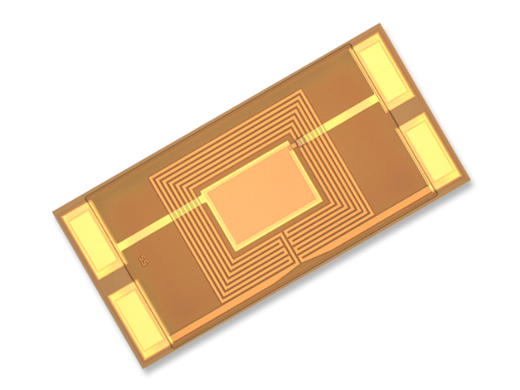
Abbildung 1: Beheizter Feuchtesensor HMC03M für Radiosonden.

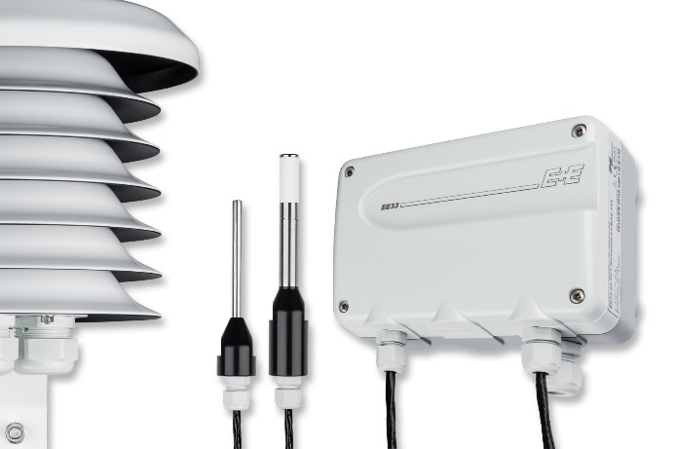

Abbildung 2: EE33-M Feuchte und Temperatur Messumformer für Wetterstationen.

Fotos: E+E Elektronik Ges.m.b.H., Abdruck honorarfrei

E+E Elektronik entwickelt und produziert Sensoren und Messumformer für Feuchte, Temperatur, Taupunkt, Feuchte in Öl, Luftgeschwindigkeit, Durchfluss und CO₂. Datenlogger, Handmessgeräte und Kalibriersysteme ergänzen das umfangreiche Produktportfolio des österreichischen Sensorspezialisten. Die Hauptanwendungsgebiete für E+E Produkte liegen in der HLK- und Gebäudetechnik, industriellen Messtechnik und der Automobilindustrie. Ein zertifiziertes Qualitätsmanagementsystem gemäß ISO 9001 und ISO/TS 16949 stellt höchste Qualitätsstandards sicher. E+E Elektronik unterhält ein weltweites Vertriebsnetzwerk und ist mit eigenen Niederlassungen in Deutschland, Frankreich, Italien, Korea, China und den USA vertreten. Das durch „Akkreditierung Austria“ akkreditierte E+E Kalibrierlabor (ÖKD) ist vom Bundesamt für Eich- und Vermessungswesen (BEV) mit der Bereithaltung der nationalen Standards für Feuchte und Luftgeschwindigkeit in Österreich beauftragt.

E+E Elektronik Ges.m.b.H
Langwiesen 7
4209 Engerwitzdorf
Österreich
T: +43 (0) 7235 605-0
F: +43 (0) 7235 605-8
info@epluse.at
www.epluse.com

Pressekontakt:
Herr Johannes Fraundorfer
T: +43 (0)7235 605-217
pr@epluse.at

